淡江時報 第 1194 期
教學與行政革新研討會 集思廣益AI如何融入教學
學校要聞
【記者吳沂諠淡水校園報導】113學年度教學與行政革新研討會10月26日上午9時，在守謙國際會議中心有蓮廳以「AI融入教學：教育的革新與實踐」為題舉行，校長葛煥昭、董事長張家宜、三位副校長與一、二級單位主管、秘書、教師等，逾300人參與。

董事長張家宜首先肯定本校與時俱進符合AI世界的潮流，接著說明經濟合作暨發展組織（Organisation for Economic Co-operation and Development, OECD）提出的，未來20年學校的四大教育圖景、世界經濟論壇（World Economic Forum,WEF）中，WEF2020未來學校：為第四次工業革命定義新的教育模式學習內容和經驗、教育4.0的三個關鍵領域和行動建議，提供各學系課程規劃的參考，最後則提到行政院「2024國家人才競爭力躍升政策」中，策略一「培育綠領及跨域人文數位人才」，則與本校未來發展方向不謀而合，期許大家持續朝AI+SDGs=∞、ESG+AI=∞的願景邁進。

校長葛煥昭提到，本校自2019年起推動「雙軌轉型」，到現在的AI+SDGs=∞，可說是走在正確的道路上。儘管今天的主題鎖定在AI，但他與永續的關係密不可分，尤其是數位轉型，是雙軌轉型最重要的基礎，本校大多數行政人員透過MS3AP的運用，多已具備相關基本概念，且能將其運用於業務，惟教師方面參與相對較少，因此希望藉由本次的研討會主題，提醒教師們在這個AI領軍的智慧時代，都能了解AI的基本模式，並將其運用在專業領域的教學，提升學生學習成效。

第一場專題報告由教務長蔡宗儒，以「AI賦能專業展翼-引領教學新視界」為題，說明在AI來臨的世代，教師須將AI賦能（AIO）應用於課堂，並且重新設計課程架構，省思如何將AI技術結合專業領域，強化學生的競爭力，而在本校資訊處的帶領之下，近年來開設不少相關課程和工作坊，學校也將於114學年度起全面推動課程與AI的結合；不過蔡宗儒也提醒遵守AI倫理準則之重要性，希望教師們能謹慎運用AI，避免因事故而觸及法律責任。本校也將設置AI倫理教學資源中心及開設相關課程，協助師生在運用AI之餘，同時具備AI倫理素養。

第二場專題報告由工學院兼AI創智學院、精準健康學院院長李宗翰，以「AI流光紀元：多重元宇宙間的角色轉移」為題，以人人熟悉的ChatGPT中總結、推斷、轉換、擴寫等功能為例，說明生成式AI的功能包羅萬象，可稱作多功能的「專家諮詢團隊」。他接著說明，在這個AI多重的元宇宙中，需要不斷學習、融合、創新，教師若能有效掌握AI技術並融入課程，並從人文科學的角度訓練學生批判思考、溝通協調、解決問題等能力，將培養具備科學技能、人文素養以及永續發展與社會責任的人才。李宗翰並提醒，學習AI已刻不容緩，但考慮工具太多，務必要以學習者需求為設定目標，並作團隊學習相互學習且成長。

第三場專題報告主題為「我們與AI的距離」，分別由文學院院長紀慧君「AI在哪裡？文學院的數位探險」、理學院院長施增廉「讓AI走入研究與教學」、商管學院院長楊立人「AI在商業與管理的創新應用：如何重塑商管教育」、外語學院院長林怡弟「智慧外語添翼：AI賦能與跨域應用」、國際事務學院院長包正豪「運用生成式AI技術協助社會科學領域-教學的機遇與挑戰」、教育學院院長陳國華「AI賦能專業躍進：從教學設計、學習體驗到教育創新」、體育長陳逸政「AI科技趨勢下的全人健康–創造體育教育的應用價值」及通核中心主任紀舜傑「AI與通識教育：無所在、無所不在」，說明在AI賦能教育轉型下的核心概念，如何融入將AI技術融入系所課程，培養師生駕馭AI的全方位能力。

下午則由學術副校長許輝煌、行政副校長林俊宏、國際事務副校長陳小雀，以「各院系教師及行政主管進行分組討論，除安排資工系特聘教授張志勇、中文系教授張炳煌、歷史系教授林嘉琪、會計系教授林谷峻及教科系副教授鍾志鴻分享AI結合專業領域的教學經驗，另分別就「科學教育中的AI應用」、「AI輔助工程教育」、「AI與教育學」、「AI與人文社會科學教學 及學生學習的融合」、「商業教育中的AI應用」、「AI在藝術與體育學習中的角色」、「國際事務教育中的AI創新」、「AI在外語教學中的應用」及「AI融入EMI課程」等子題進行討論，並由三位副校長分別報告結果。

綜合座談會中，土木系教授范素玲提出「可提供更豐富的軟體實用資源協助教學」之建議，由葛校長予以回復。葛校長閉幕致詞時再次強調AI融入教學的趨勢，提醒各學院系投入更多資源和心力，學校將比照鼓勵教師研究、教學實踐研究計畫、USR計畫、大專生研究計畫等模式推動，期望落實AI結合教學，達到更加有效、創新的學習成果。

張董事長肯定所有的專題報告內容，但仍應透過品質管理精神（Plan-Do-Check-Action,PDCA）。在規劃（Plan）或執行（Do）後，可確認（Check）學生的反應是否達到預期，以及學習成效是否提升，而期中教學意見調查及期末教學評量問卷，也應針對AI與課程的結合設計內容，並依據內容進行適當的調整（Action）。最後她認為，葛校長近年推動的AI+SDGs=∞，符合世界潮流的趨勢，但「推動得早更要做得更好」，希望能夠透過持續改善，讓成果更好。

本次研討會承辦單位品質保證稽核處，因應AI主題特別設計一位虛擬司儀，以亮眼的外表與清晰的口條帶領會議進行，除了讓與會者耳目一新，更讓張董事長打趣地說，希望明年也能有AI代言人。
2024/10/30

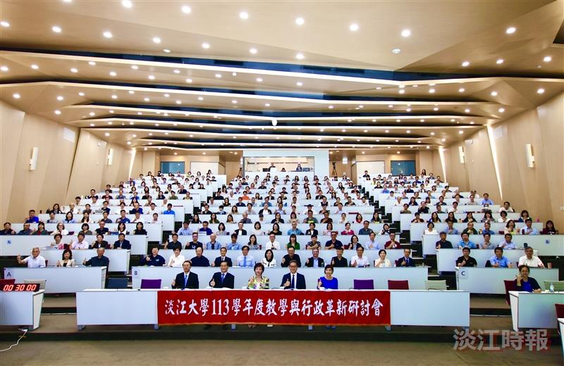
113學年度教學與行政革新研討會於守謙國際會議中心舉行，主題「AI融入教學：教育的革新與實踐」。（攝影／李而義）

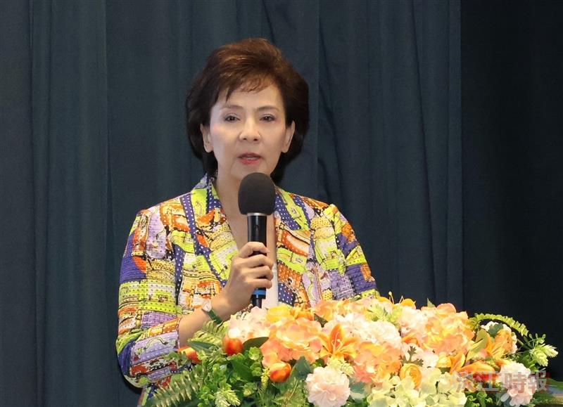
董事長張家宜開幕致詞。（攝影／李而義）

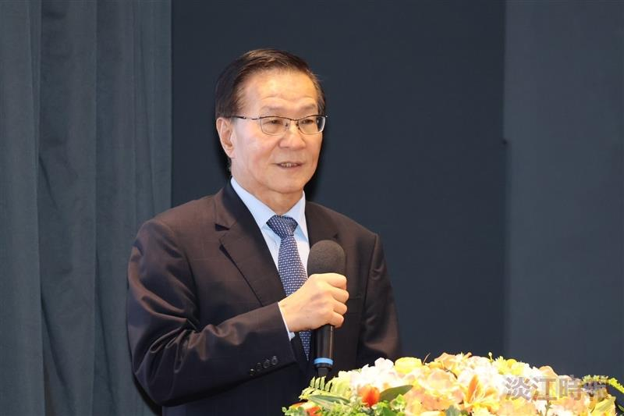
校長葛煥昭開幕致詞。（攝影／李而義）

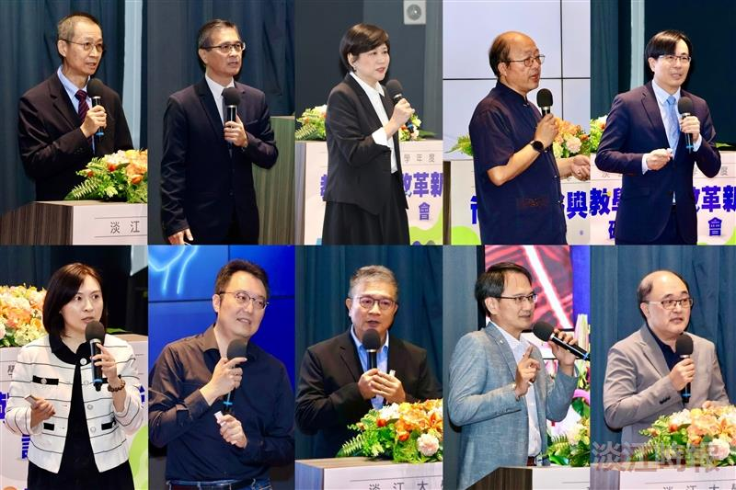
專題報告分別由（左上至右下）教務長蔡宗儒、工學院暨AI創智學院、精準健康學院院長李宗翰、文學院院長紀慧君、理學院院長施增廉、商管學院院長楊立人、外語學院院長林怡弟、國際事務學院院長包正豪、教育學院院長陳國華、體育長陳逸政、通核中心主任紀舜傑。（攝影／李而義）

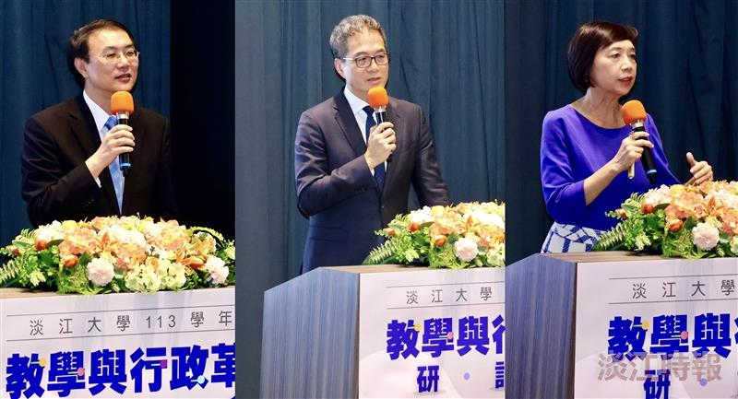
組合座談分別由（左起）行政副校長林俊宏、學術副校長許輝煌、國際副校長陳小雀進行總結報告。（攝影／李而義）

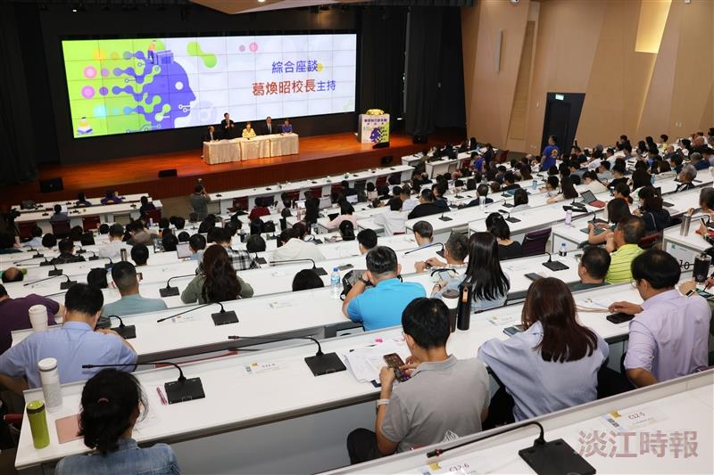
綜合座談由葛校長（台上左2）主持。（攝影／李而義）

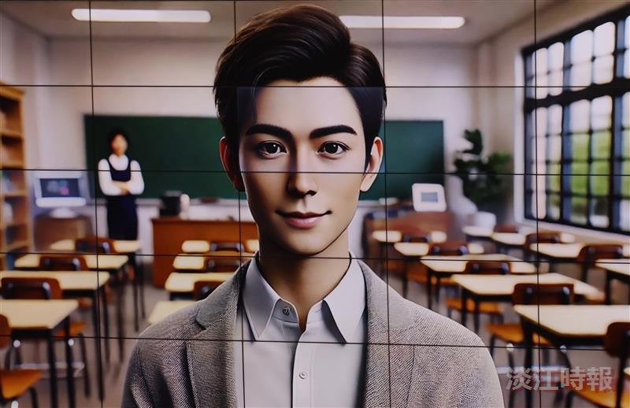
本次研討會的虛擬司儀。（攝影／李而義）

